Өздүк маалымат
(Резюме)
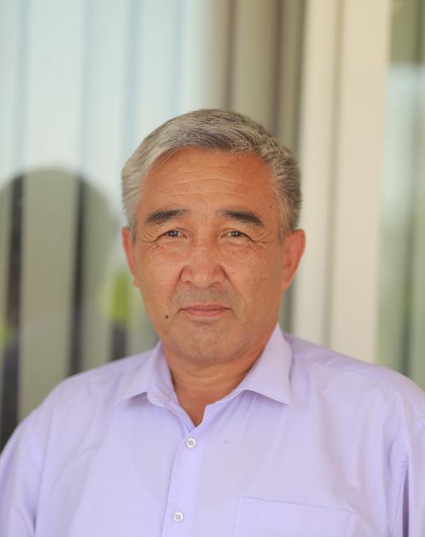
Боркошев Меражидин Маматкулович
Кадамжай району, Баткен областы, Кыргыз Республикасы
Тел:(0777)222852
(0556)222852
E-mail:borkoshev@mail.ru

Туулган жылы: 28.01.1964-ж
Улуту: кыргыз
Учурда иштеген жери:Баткен мамлекеттик университетинин Кызыл-Кыя гуманитардык-педагогикалык институтунун директорунун окуу жана илимий иштери боюнча орун басары. Башталгыч билим берүүнүн педагогикасы жана методикасы кафедрасынын доценти.
Эмгек стажы: жалпы 40 жыл, анын ичинен педагогикалык 32 жыл
Билими: 1984-1989 жж. Кыргыз мамлекеттик дене тарбия институту.
Факультет: Педагогика
Специальность: дене тарбия мугалими.
Иш тажрыйбасы:
- 1981- 1982 жж. В.И.Ленин атындагы колхоз.
- 1982-1984 жж. Советтик армия.
- 1984- 1989 жж. Кыргыз мамлекеттик дене тарбия институту.
- 1989-1990 жж. В.И.Ленин атындагы колхоздо Комсомол комитетинин катчысы.
- 1990-1996 жж. Каламжай районундагы А.Орозбеков атындагы орто мектепте дене тарбия мугулими.
- 1996-2003 жж. Кадамжай районундагы орто мектепте директор.
- 2003-2005 жж. Дене тарбия кафедрасынын окутуучусу.
- 2005-2008 жж. Дене тарбия назарияты жана аны окутуунун усулияты кафедрасынын башчысы.
- 2010-2011 жж. Педагогика факультетинин деканы.
- 2011-2016 жж. Дене тарбия кафетрасынын доценти.
- 2016-2021 жж. БатМУ КГПИнин директорунун окуу иштери боюнча орун басары.
Көндүмдүктөр:
- Офистик программалар: MS Word, MS Excel, MS Access, MS PowerPoint, MS Publisher
- графикалык программалар менен иштөө
- Internet менен иштөө
- системдик программалар менен иштөө
- оргтехника менен иштөө
Сыйлыктар:
- Кызыл-Кыя шаарынын мэриясынын Ардак грамотасы 2009-ж.
- БатМУ КГПИ нин Ардак грамотасы 2010-ж.
- БатМУ нун Ардак грамотасы 2013-ж.
- Баткен областтык админстрациясынын Ардак грамотасы 2014-ж.
- Кыргыз Республикасынын билим жана илим министринин Ардак грамотасы 2013-ж.
- Кыргыз Республикасынын дене тарбиясынын отличниги 2007-ж.
Тил билүүсү:
Кыргыз тили, орус тили- эркин
Кызыгуусу:
Сүрөт тартуу, графикалык редакторлор менен иштөө жана китеп окуу.
Публикациялар:
- Төрт окуу усулдук колдонмо жана 50 ашык илимий макалалар алардык ичинен экөөсү чет мамлекетте жарык көргөн.
Баткен мамлекеттик университети төмөнкү факультеттин деканы ваканттык кызмат орунуна конкурс жарыялайт:
Кызыл-Кыя гуманитардык-педагогикалык институту боюнча:
∙ Педагогика факультетинин деканы кызмат ордуна;
Конкурска катышуу үчүн талап кылынуучу документтердин тизмеси:
- Ректордун наамына жазылган арыз;
- Паспорттун көчүрмөсү;
- Кыскача таржымал (резюме);
- Эмгек китепчесинин көчүрмөсү (КБ күбөлөндүрүү менен);
- Жогорку билими, окумуштуулук даражасы, илимий наамы (бар болсо)
тууралуу документтеринин көчүрмөсү (КБ күбөлөндүрүү менен);
- Белгиленген тартипте Окумуштуулар кеңешинин катчысыга
күбөлөндүрүп, акыркы 5 ичиндеги жарыяланган илимий жана окуу-
методикалык иштеринин тизмеси;
- 5 жылга факультетти өнүктүрүү планы;
- Иштеген жеринен мүнөздөмө.
Катышуучуларга коюлган талаптар БатМУнун “Факультеттеринин декандарын шайлоо тартиби” жөнүндө жобосунда көрсөтүлгөн. ( www.batmu.kg )
Биздин дарек: 720100 Баткен ш. И.Жусупов көчөсү, 21
Тел.:(03622) 6-09-80, 6-09-77, 6-08-75, 6-09-81,
Факс: (03622) 5-03-26
Эскертүү: Коюлган талаптарга жооп бербеген катышуучулардын
документтери конкурска кабыл алынбайт.
Документтерди кабыл алуу мөөнөтү: Жарыя чыккан күндөн тартып – 1 (бир) ай.

